**新 书 推 荐**

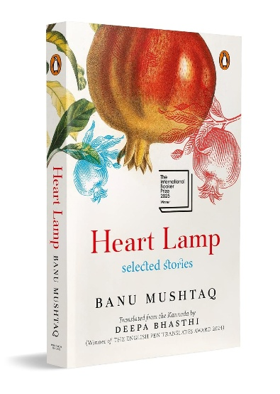

**中文书名：《心灯》**

**英文书名：HEART LAMP**

**作 者：Banu Mushtaq (author), Deepa Bhasthi (translator)**

**出 版 社：And Other Stories**

**代 理 人：ANA/Jackie**

**页 数：224页**

**出版时间：2025年4月**

**代理地区：中国大陆、台湾**

**审读资料：电子稿**

**类 型：短篇小说**

**版权已授：阿尔巴尼亚、阿拉伯、印度、澳大利亚/新西兰、美国、巴基斯坦、格鲁吉亚、德国、希腊、印度尼西亚、意大利、韩国、波兰、巴西、葡萄牙、土耳其、越南等**

**·2025年国际布克奖获奖作品：“为英语世界带来真正新鲜的灵魂。”**

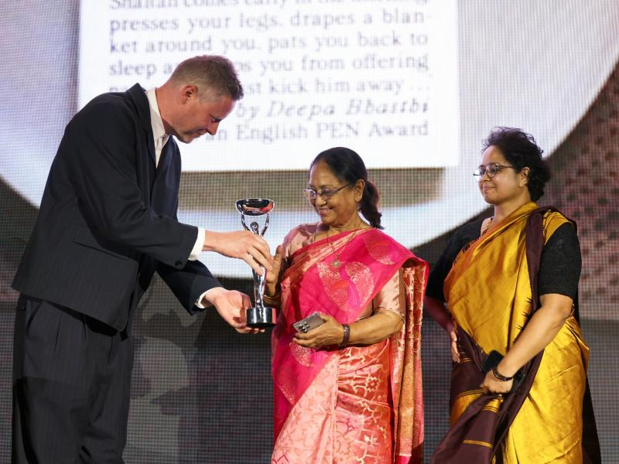

**·英国笔会文学奖翻译奖获奖作品**

**“我曾如此迫切地想要逃离那令人窒息的环境：逃离混凝土丛林，逃离那些火柴盒般堆砌向天空的浮华大楼，逃离那些日夜川流不停、喷吐烟雾、轰鸣喇叭的车辆——仿佛永不停歇地逡巡才就是生活的唯一目标；然后逃离人群，人群，人群——那些彼此间没有爱、没有信任、没有和谐、甚至没有相视一笑的人群。”**

**内容简介：**

收录12个故事，精妙地捕捉印度南部父权制社会中女性的边缘日常。

1990年至2023年，巴努·穆什塔克以极大的张力描绘印度南部穆斯林社区与家庭的近景肖像，最初于以卡纳达语出版。多年来，巴努不知疲倦地倡导妇女权利、抗议一切形式的种姓和宗教压迫——她一切的历程，都在这些故事中。

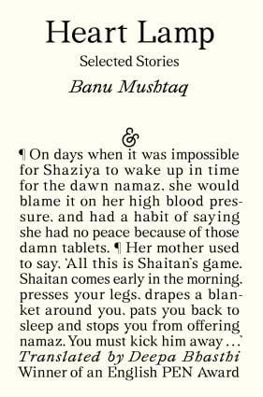穆什塔克的文风集诙谐、生动、感人于一身，鞭辟入里，以口语化风格营造出令人心神不宁的氛围，情感高度令人难以望其项背。机灵的孩子、无畏的祖母、横行霸道的兄弟、滑稽可笑的毛拉、无可奈何的丈夫，以及承受着巨大情感代价的母亲们，正是从这些笔下人物的身上，穆什塔克展现她作为作家和观察者的非凡才华，一切淋漓尽致。

多年来，她的作品招致保守派责难，甚至遭到宗教追杀令，但也赢得世界上最负盛名的文学奖项之一。

《心灯》是一部注定流传数代人、历久弥新的短篇小说经典。

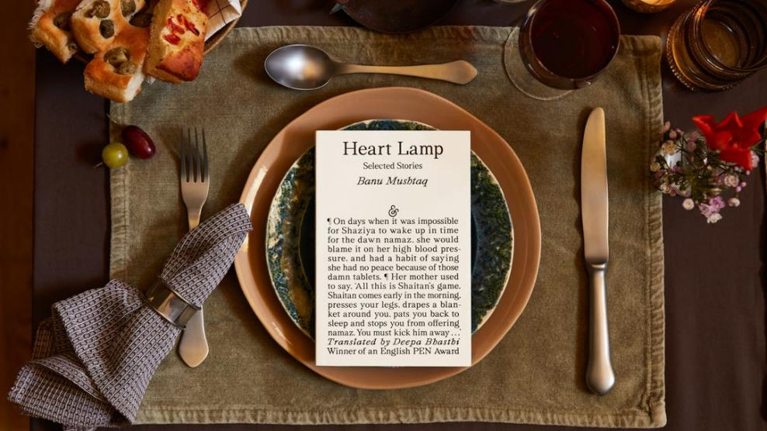

**【国际布克奖评委会评价】**

“对英语世界的读者来说，《心灯》堪称真正的新鲜之作。这是一部激进的翻译，它搅动语言肌理，在多元的英语中创造出新质感。它挑战并拓展了我们对翻译作品的理解。“

“从古老的卡纳达语中，这些美丽纷繁的故事冉冉升起，既是对生命的肯定，其间点缀着语言和方言非凡而丰富的社会性。《心灯》讲述女性生活、生育、信仰、种姓、权力与压迫。”

“从一开始，评委们就真正爱上了《心灯》。从各位评委会成员视角出发，见证他们对这些故事日益加深的欣赏，是一种莫大的喜悦。我们非常高兴能与全球读者分享这一紧扣时代主题的2025年国际布克奖获奖作品。”

**【作者和译者寄语】**

作者巴努·穆什塔克：

“我的故事关乎女性——关于宗教、社会、政治要求她们无条件服从，并将非人的残酷加诸其身，使她们沦为人类社会的纯粹附庸。我的写作灵感源自媒体日常报道，以及我亲身经历的一切。女性的痛苦、挣扎、无助在我内心激起深刻的情感共鸣。我不做研究，我心本身就是研究的田野。”

穆什塔克的叙事深深植根于被压迫女性，尤其是卡纳塔克邦穆斯林女性的日常生活中。她从童年时期目睹的达利特运动、农业抗议、语言运动及环保斗争中汲取灵感。“我直接步入边缘群体、女性、被抛弃者的生活，聆听他们的声音，这使我得以写作。归根结底，是卡纳塔克邦的社会现实塑造了我。”

译者迪帕·巴斯蒂：

“于我而言，翻译依靠本能，每本书都要求完全不同的翻译。对于巴努的故事，我首先阅读了她之前发表的所有小说，然后才转向筛选合适的故事，将它们收录在一起，组成《心灯》。我很幸运能自由选择并翻译故事，巴努也没有干涉我这种在‘有组织的混乱状态’下工作的风格。”

**【这不是我个人的胜利，更是被忽视众生的合鸣】**

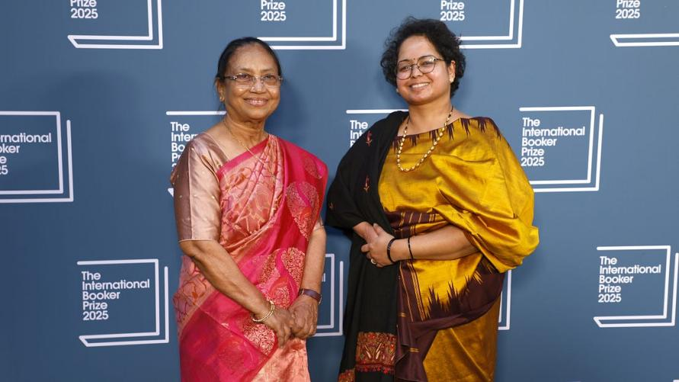

发表获奖感言时，穆什塔克将她创作的精髓凝练在一句话中：

“这不是我个人的胜利，更是被忽视众生的合鸣。”

家庭仍是穆什塔克生活的核心。父亲的鼓励使她早年获得教育，丈夫的理解支撑她度过至暗时刻。但她的倡导亦付出代价：因公开拥护女性权利（尤其是穆斯林女性清真寺祈祷权运动），她曾遭威胁、被下达宗教追杀令（fatwa），甚至遭遇持刀袭击。

巴努·穆什塔克的旅程从卡纳塔克邦的克塔克商店出发，历经个人与社会动荡，最终抵达国际文坛，印证了‘文学’的力量。她充满悲悯与反叛的小说，为被历史抹去身影者发声。于她而言，“这宛若千只流萤点亮同一片天空——短暂，绚烂。”借《心灯》之力，穆什塔克不仅缔造历史，更为后世读者与作家，尤其是那些故事尚未得到讲述的人们，照亮前路。

**作者简介：**

**巴努·穆什塔克（Banu Mushtaq）**，作家、女权活动家、律师，来自印度南部卡纳塔克邦。《心灯》标志着穆什塔克的作品首次以书籍形式进入英语世界。凭借这部短篇故事集，她成为第二位荣膺国际布克奖的印度作家。《心灯》也是国际布克奖设立以来首部从卡纳达语翻译而来的获奖作品。卡纳达语是印度主要语言之一，使用者约6500万人。

**迪帕·巴斯提（Deepa Bhasthi）**，作家和文学翻译家，常驻印度南部科达古。她翻译巴努·穆什塔克小说的项目曾荣获英国笔会（English PEN）的“PEN Translates”奖项。她将自己翻译《心灯》的过程称为“带口音的翻译（translating with an accent）”。巴斯提是首位获得国际布克奖的印度翻译家。

**媒体评价：**

“穆什塔克的悲悯、深沉、幽默为其故事赋予了独特肌理。这些质朴篇章既谴责了女性遭受的压迫，也颂扬了她们的坚忍不拔。巴斯提的译文精妙细腻，保留了若干卡纳达语、乌尔都语、阿拉伯语词汇，传神地传达出原著语言历时弥新的优良传统——将历史口口相传。’”

——《金融时报》

“国际布克奖并非穆什塔克的作品首次获得国际赞誉——她讲述一位穆斯林妇女被丈夫抛弃的故事《卡里·纳加拉古》(*Kari Nagaragalu*) 早在2003年就改编成电影，并为其女主演赢得了印度国家电影奖最佳女演员奖——但这位重要的文学之声获得更广泛读者的认可，实属姗姗来迟。”

——Vogue India

“国际布克奖的包容性得到绝佳体现——它绝不只颁给长篇小说。这部精彩的短篇小说集完全配得上这部奖项，哪怕历史数据并不乐观：此前从未有短篇小说集赢得。”

——《卫报》

“这部小说的优点数不胜数，但最打动人心的无疑是穆什塔克所营造的一个个生动意象，它将你深深带入女性的私密空间。读起来仿佛就置身于屋内，如同一位无声的旁观者，目睹着一系列事件的起承转合。”

——《The Week》

“每一个故事里，穆什塔克皆精心构筑张力，直至角色和读者都难以承受。”

——萨雅莉·德布纳特 (Sayari Debnath), Scroll.in

“《心灯》所获的盛誉当之无愧。穆什塔克的声音显著、强大、深刻。巴斯提精心翻译的《心灯》获得国际认可，将这些在卡纳达语读者中早已备受喜爱的故事介绍给更广泛多元的读者群。唯一遗憾的是，这部为她赢得国际声誉的选集若能更凝练利落些，必将更准确地反映穆什塔克的才华。’”

——《亚洲书评》

**感谢您的阅读！**

**请将反馈信息发至：版权负责人**

**Email**：[**Rights@nurnberg.com.cn**](mailto:Rights@nurnberg.com.cn)

安德鲁·纳伯格联合国际有限公司北京代表处

北京市海淀区中关村大街甲59号中国人民大学文化大厦1705室, 邮编：100872

电话：010-82504106, 传真：010-82504200

公司网址：[http://www.nurnberg.com.cn](http://www.nurnberg.com.cn/)

书目下载：<http://www.nurnberg.com.cn/booklist_zh/list.aspx>

书讯浏览：<http://www.nurnberg.com.cn/book/book.aspx>

视频推荐：<http://www.nurnberg.com.cn/video/video.aspx>

豆瓣小站：<http://site.douban.com/110577/>

新浪微博：[安德鲁纳伯格公司的微博_微博 (weibo.com)](https://weibo.com/1877653117/profile?topnav=1&wvr=6)

微信订阅号：ANABJ2002

